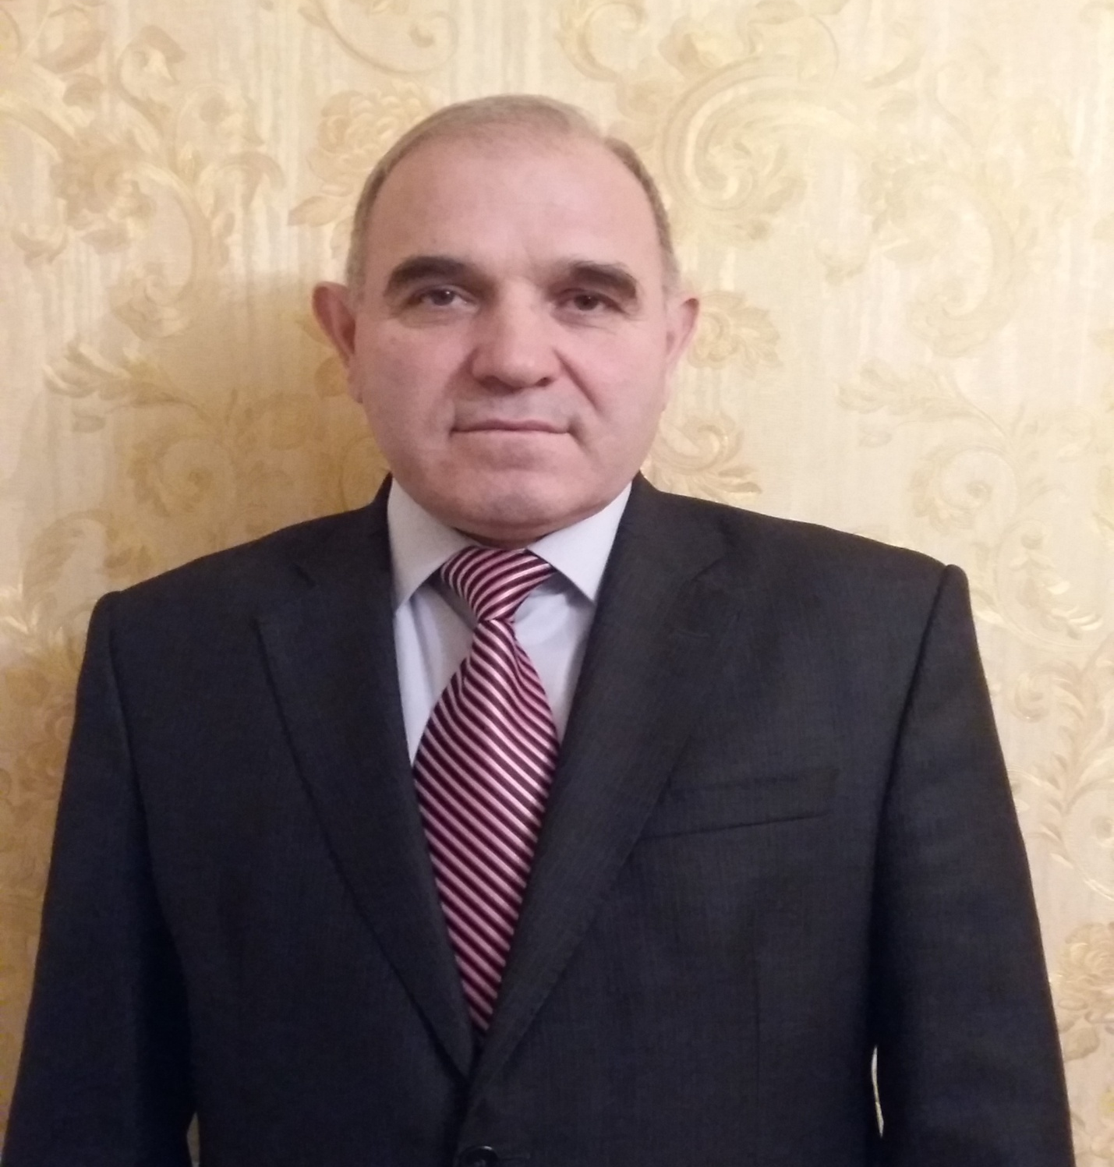

Расулов Маллараджаб Рамазанович, родился в 1959 году в селении Урзиг Табасаранского района. С 1968 по 1976 гг. учился в Курекской восьмилетней школе. В 1976 г поступил в Дагестанский политехнический техникум и в 1980 г. закончил на "красный" диплом с отличием. В 1980-1982гг. служба на ЧФ ВМФ МО СССР, в 1982г поступил во Всесоюзный заочный институт пищевой промышленности, в 1988 г. успешно закончил. С 1983 -2002гг работал в Дербентском консервном комбинате, мастером, начальником цеха. С 2003-2011 гг- Генеральный директор ООО"Агрохим Инвест", с 2011г по настоящее время- Генеральный директор ООО "Комакс".

